心知了App v3.0.3—心脏康复优化

1、迭代记录
版本号 | 版本描述
v3.0.3 | 中日反馈—心脏康复优化
v3.0.2 | 华为设备接入
v3.0.1 | 心脏康复业务，运动打卡、评估报告、康复处方
v3.0.0 | 心知了重构，UI、交互、家庭、设备共享、健康咨询、线上问诊、商城

2、项目背景
> 心脏康复在中日医院试用，反馈优化问题；

3、产品设计

3.1、新增评估量表
2.14-1 SF-36生活质量调查表.docx
2.14-2 IPAQ国际体力活动问卷.docx
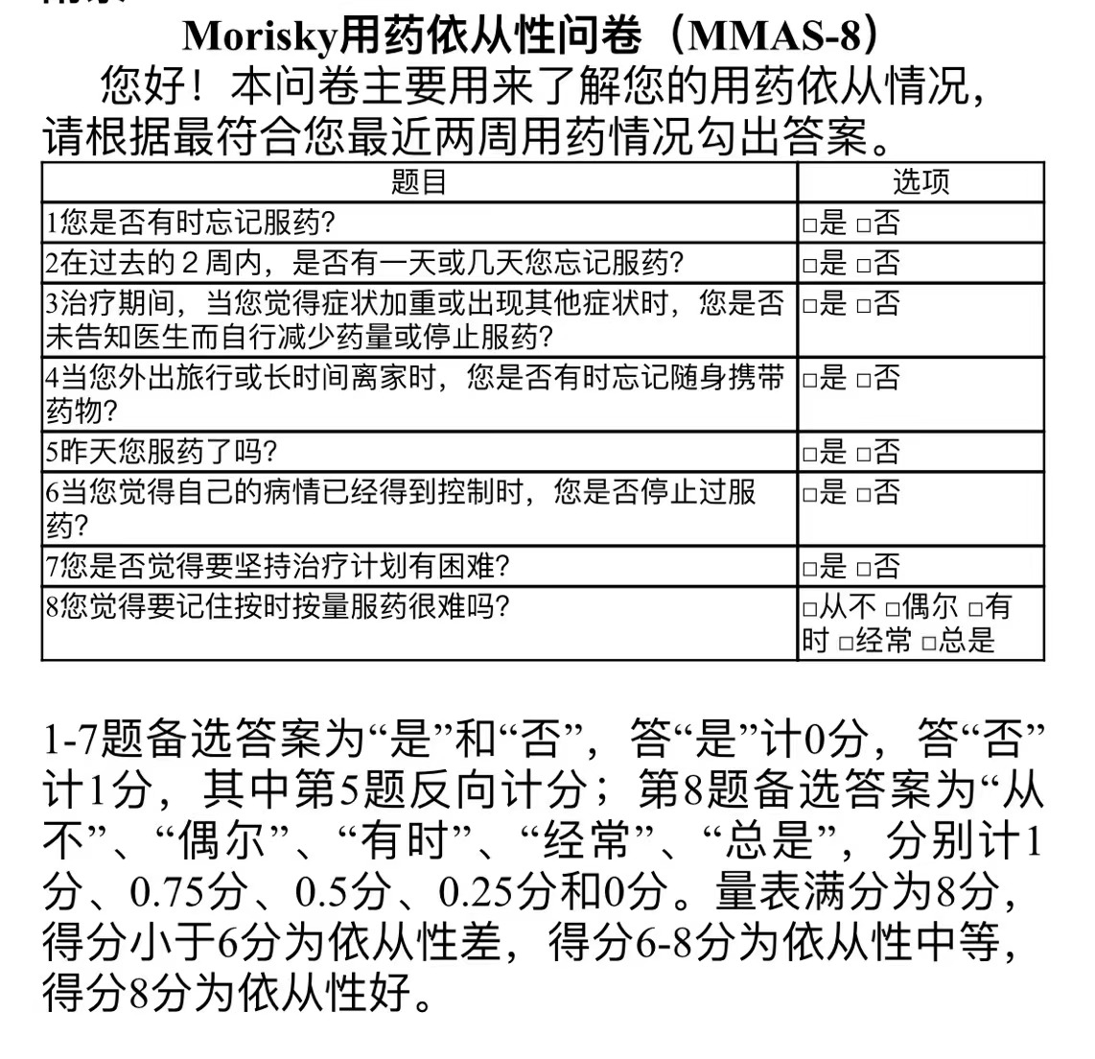
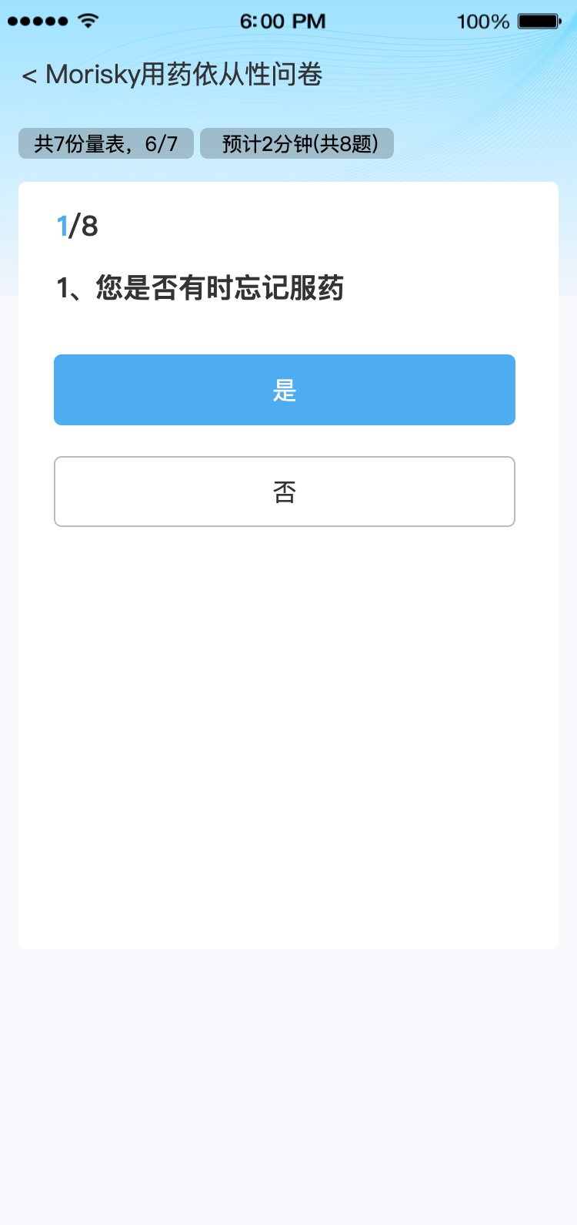 | 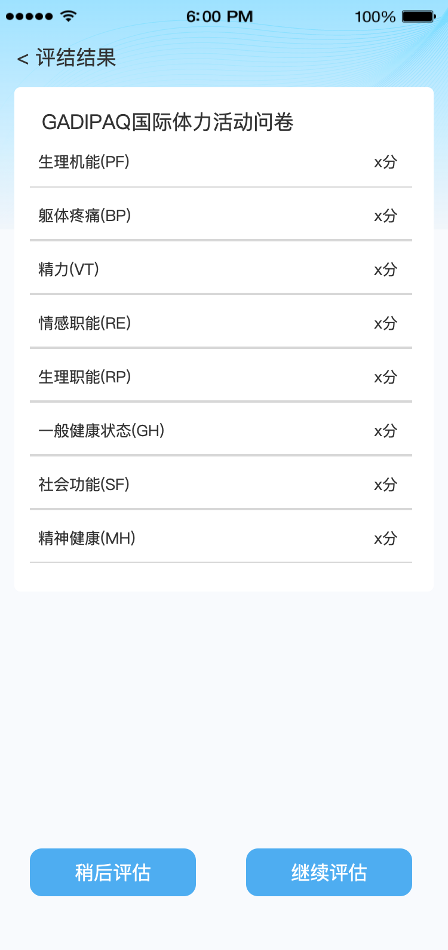 | 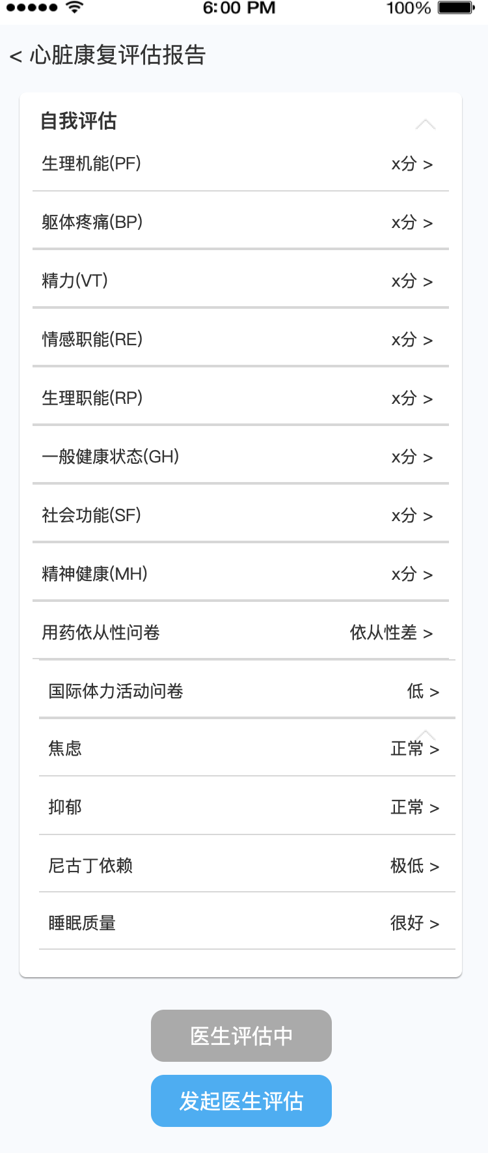

功能 | 描述
通用 | 1、用户端新增3份问卷，  -活动、生活质量两份量表为医生端量表转移过来，评估结果无需新增字段，只是取值不从医生端取，改为心知了取值；  -用药依从性为新增，评估结果，用药依从性问卷结果；  -心脏康复评估报告，医生未审核前，展示3个新增量表结果(基础评估)；  2、量表数量从4变为7；  3、量表填写流程不变；  4、重新评估流程不变；  5、结果同步给康复工作站；
SF-36生活质量调查表 | 1、排序位置，插入原第3问卷之后，排序4；  2、特殊处理  -第3问，前端展示，小项直接变为大项，计算方法不变；  -第4问，  a、前端展示，小项直接变为大项，计算方法不变；  b、“过去4个星期里，您的工作和日常活动有无因为身体健康的原因而+小项问题”；  -第5问，  a、前端展示，小项直接变为大项，计算方法不变；  b、“过去4个星期里，您的工作和日常活动有无因为情绪的原因而+小项问题”；  -第9问  a、前端展示，小项直接变为大项，计算方法不变；  b、“过去1个月+小项问题”；  -第10问  a、前端展示，小项直接变为大项，计算方法不变；  3、量表结果，生理机能、躯体疼痛、精力、情感职能、健康变化、生理职能、一般健康状况、社会功能、精神健康；
IPAQ国际体力活动问卷 | 1、排序位置5  2、特殊处理  -第一问，  a、1~7天输入项、没有进行高强度体力运动，两项回答；  b、选择“没有进行高强度体力运动”，跳转第3问；  -第二、四、六、七问  a、XX小时XX分钟/天,输入项；  -第三问，  a、1~7天输入项、没有进行重度体力运动，两项回答；  b、选择“没有进行种度体力运动”，跳转第5问；  3、量表结果，低、中、高；
用药依从性问卷 | 1、排序位置6  2、无特殊处理  3、量表结果，依从性差、依从性中等、依从性好

3.2、运动时间文案修改
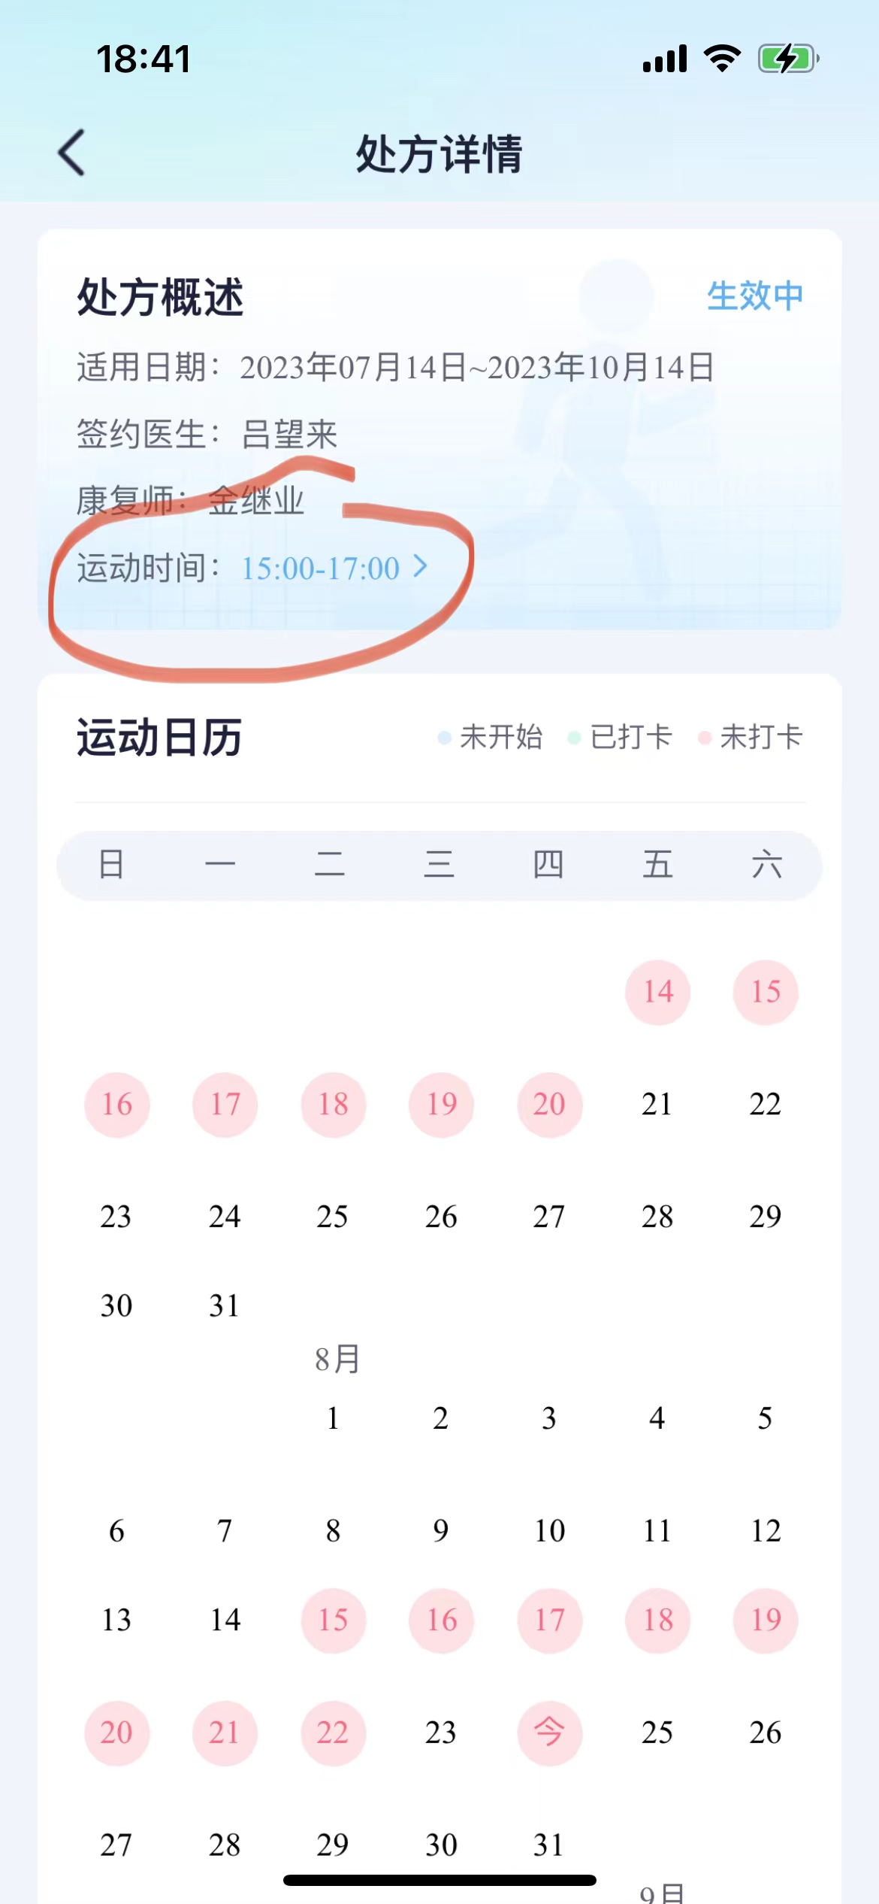 | 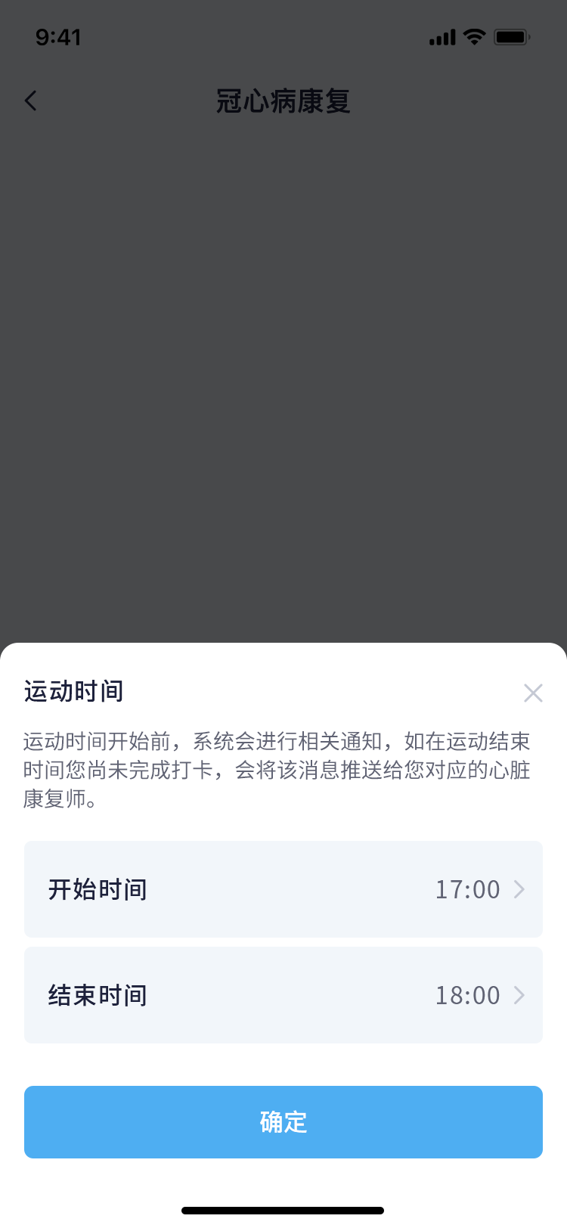
运动时间修改文案为“运动提醒”

3.3、评估结果新增字段
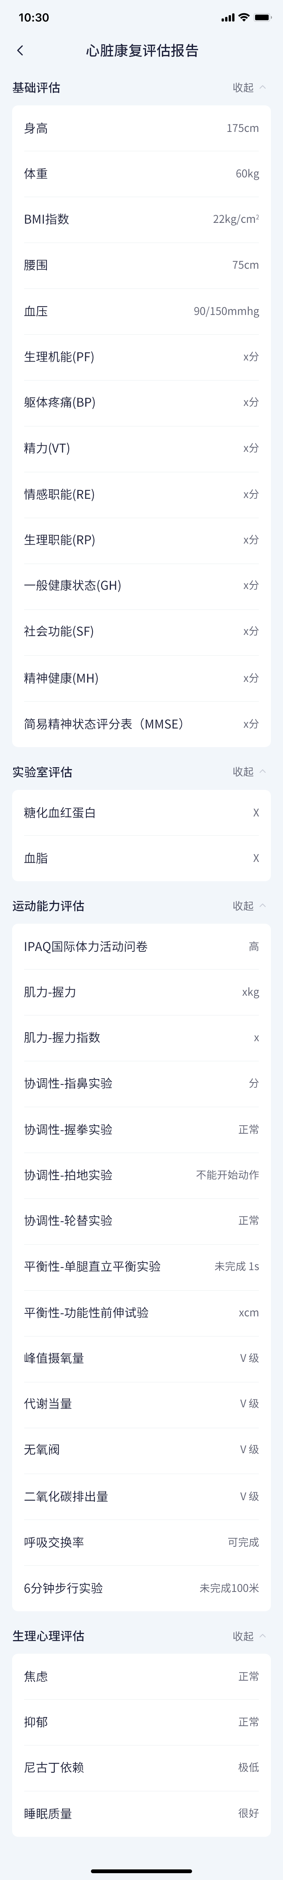

功能 | 描述
修改—单位 | 1、增加单位 or 单位修正  -BMI：kg/㎡  -舒张压(静态)：mmHg(增加“静态”，两个字，H大写)；  -收缩压（静态）：mmHg(增加“静态”，两个字，H大写)；
新增—输入项 | 1、基础评估  ——插入“腰围”后  -臀围：cm，数字输入；  -臀腰比：无单位，数字输入(插入“臀围”后)；  ——插入“收缩压(静态)”后  -心率(静态)：次/分，数字输入；  -舒张压(运动中)：mmHg，数字输入(插入心率(静态)后)；  -收缩压（运动中）：mmHg，数字输入；  -心率(运动中)：次/分，数字输入；  -舒张压(运动后)：mmHg，数字输入；  -收缩压（运动后）：mmHg，数字输入；  -心率(运动后)：次/分，数字输入；
运动能力评估 | 1、拆分6小类，  -心肺耐力评估  a、六分钟步行实验、步行距离、步行持续时间，已实现；  b、增加六分钟步行实验-级别，无单位，数字文字输入，新增；  c、踏车—功率，W，数字输入，新增；  d、踏车—时间，min，数字输入，新增；  -呼吸功能检测  a、峰值摄氧量、代谢当量、无氧阈、二氧化碳排出量、呼吸交换率，已实现；  b、最大心率，次/分，无单位，数字输入，新增；  c、最大吸气气压MIP，无单位，数字输入，新增；  d、最大呼气气压MIP，无单位，数字输入，新增；  -协调性评估  a、指鼻、轮替、握拳、拍地，已实现，删除“协调性-”；  -平衡测试  a、功能性前伸试验，已实现，删除“平衡性-”；  b、平衡性-单腿直立平衡实验，删除；  c、单腿直立平衡-睁眼-左，s，数字输入，新增；  d、单腿直立平衡-睁眼-右，s，数字输入，新增；  e、单腿直立平衡-闭眼-左，s，数字输入，新增；  f、单腿直立平衡-闭眼-右，s，数字输入，新增；  -柔韧测试  a、坐椅前伸-左，cm，数字输入，新增；  b、坐椅前伸-右，cm，数字输入，新增；  c、改良转体实验-左，cm，数字输入，新增；  d、改良转体实验-右，cm，数字输入，新增；  -力量测试  a、肌力-握力，已实现；  b、肌力-握力指数，已实现；  c、握力-左：kg，数字输入，新增；  d、握力-右：kg，数字输入，新增；  e、30s起座实验：个，数字输入，新增；
原生理心理 评估改为 患者自我评估 | 1、搬迁基础评估项目；  2、新增—用药依从性；

4、关联文档
康复工作站 v1.0.1

